CONTINUAREMOS GESTIONANDO ANTE EL GOBIERNO NACIONAL EL APOYO PARA NUESTRA GENTE: ALCALDE DE PASTO
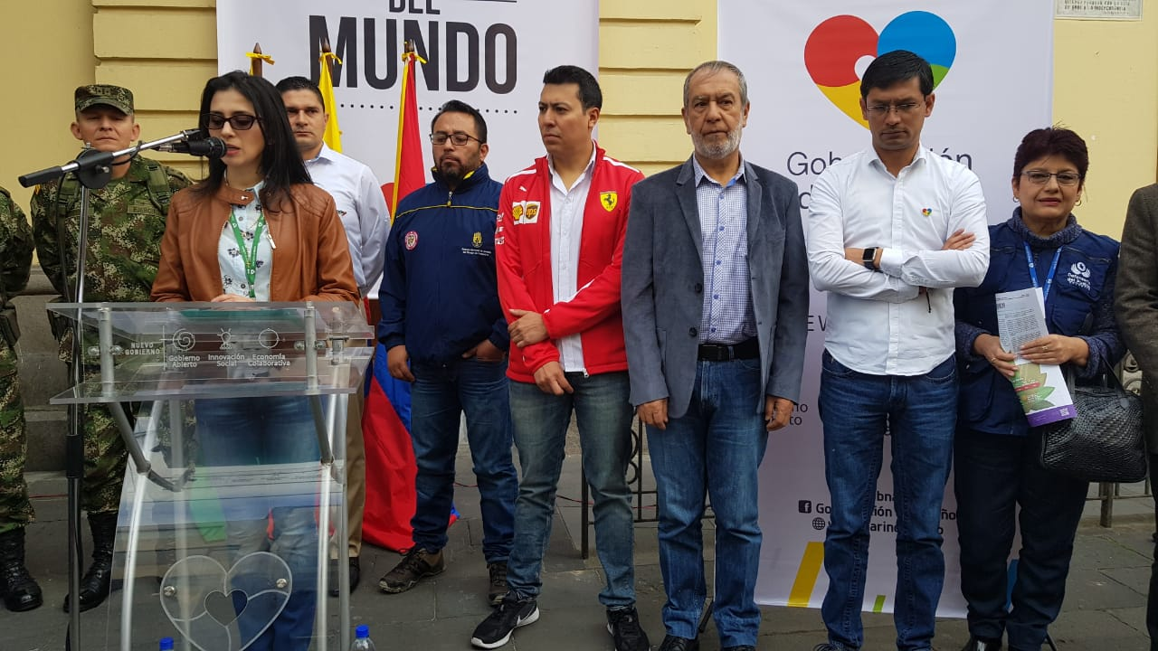
El Alcalde de Pasto Pedro Vicente Obando Ordóñez, destacó el ejercicio democrático y en paz que asumieron los pastusos, este domingo 17 de junio, de cara a los comicios electorales de la segunda vuelta presidencial. “Este es un triunfo de la democracia, un triunfo de la paz, una amplia participación ciudadana en estas elecciones”.
Frente a la decisión del pueblo colombiano en la elección del nuevo Presidente de la República, el alcalde expresó que continuará realizando las gestiones necesarias ante el gobierno nacional, en favor del municipio de Pasto, puesto que es un deber como mandatario y un derecho de todos los ciudadanos. “Las elecciones ya pasaron, ahora lo que hay es un nuevo gobernante, con el que deben establecerse las relaciones necesarias para el apoyo de nuestra gente y que esas deudas que hay con Pasto y con Nariño se puedan cumplir”, indicó.
Según el mandatario local, proyectos como el de la doble calzada Pasto- Chachagüí y la terminación del Aeropuerto Antonio Nariño, son algunas de las obras esenciales, en materia de infraestructura y conectividad para el municipio y la región; así mismo, la reforma del Sistema General de Participaciones, es un tema de profunda trascendencia para el desarrollo de todo el país. “Colombia tiene que recuperar la Constitución Política de 1991, que garantizó los recursos para educación, salud, agua potable y saneamiento básico”, enfatizó el burgomaestre local.
Finalmente, el mandatario local informó que pese a la emergencia derivada de la amenaza sísmica, con mayores afectaciones en algunos sectores del municipio, los comicios electorales trascurrieron con normalidad, como pudo observarlo en los corregimientos de Mapachico y Genoy, donde hizo presencia personalmente.
Datos de la Registraduría Nacional del Estado Civil, dan cuenta que en Pasto se instalaron 763 mesas de votación y 287.326 personas estaban habilitadas para votar, de los cuales lo hicieron 171.400, esto significa que el 59.65% de ciudadanos ejercieron su derecho, aumentando el número de votantes en 5.649, con respecto a la primera vuelta, realizada el pasado 27 de mayo.
Somos constructores de paz

DIRECTOR DE UNGRD RATIFICÓ EL APOYO DEL GOBIERNO NACIONAL ANTE EMERGENCIA GENERADA POR ACTIVIDAD SÍSMICA EN PASTO
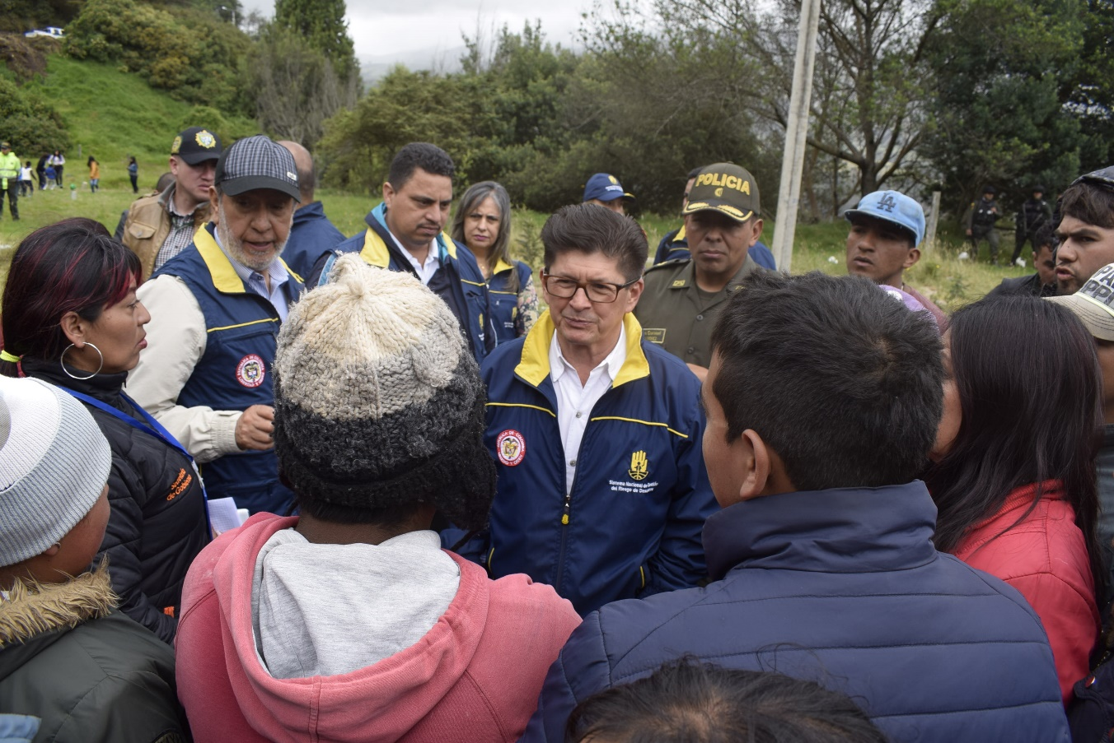
Con la presencia del Director de la Unidad Nacional para la Gestión de Riesgo de Desastres, UNGRD, Carlos Iván Márquez y el Alcalde Pedro Vicente Obando Ordóñez, se llevó a cabo el Consejo Municipal de Gestión de Riesgo; donde se realizó un balance sobre la emergencia generada en Pasto tras los sismos de origen vulcano-tectónicos presentados desde el pasado martes 12 de junio. En la misma jornada el representante del Gobierno Nacional, atendió las solicitudes del Gobierno Municipal y se plantearon los compromisos para asistir a la población afectada.
El Director del Observatorio Vulcanológico del Servicio Geológico Colombiano en Pasto, Diego Gómez, reiteró ante los asistentes que el evento sísmico tiene una tendencia de reducción y que el fenómeno no está relacionado por el momento con una posible erupción del Galeras, por lo cual se mantiene en nivel III-Amarillo y que por esa razón no se ha activado ningún protocolo relacionado con este tipo de amenaza volcánica.
El Director de la UNGRD, Carlos Iván Márquez, por su parte dio a conocer que desde el Gobierno Nacional se garantizará que en menos de cinco días se terminará con la entrega de los combos de materiales de construcción para las familias que de acuerdo al registro único de damnificados, reportan daño en vivienda severo, moderado y leve. “Las viviendas registradas en la zona de amenaza volcánica alta-ZAVA; con afectación severa también se incluirán en el proceso que se viene dando desde el proyecto de reducción de riesgos Galeras, ya se ha dado las instrucciones a la coordinadora para que junto con el Consejo Municipal de Riesgo se adelante el proceso y se les ofrezca el servicio como tal”, subrayó.
De acuerdo con el registro único de afectados con corte hasta el este viernes 15 de junio, en total se han identificado 60 viviendas con daño severo de las cuales, 27 se encuentran por fuera de la zava; y las 33 restantes que si se incluyen en la zava, se distribuyen así: 22 en Mapachico y 11 Briceño.
Frente a la habilitación de los albergues, se dijo que dentro del proceso de ayuda humanitaria, se ofrece los subsidios de arrendamiento por tres meses que se pagan anticipadamente a través del Banco Agrario. “Lo mínimo que queremos es utilizar los albergues, sin embargo se los habilitará mediante el convenio que se tiene con la Cruz Roja y bajo el escenario de la declaratoria de calamidad pública”, señaló el funcionario, quien agregó que alternamente con el Consejo Departamental de Gestión de Riesgo, se revisará el estado de los mismos, para adelantar las adecuaciones que se requieran.
El Alcalde de Pasto, Pedro Vicente Obando Ordóñez, agradeció el apoyo del Gobierno Nacional, que permite garantizar el arrendamiento y continuar con la entrega de ayuda humanitaria y el banco de materiales, que incluye a las viviendas afectadas y que se ubican la zona de amenaza volcánica alta. “Se ha dado la recomendación de que las familias que están ubicadas sobre la ZAVA, vendan y se reubiquen, puede ser en su mismo corregimiento pero en sectores que se encuentran fuera de las zonas de riesgo”.
En el desarrollo de esta jornada, Darío Gómez, Director para la Gestión de Riesgos de Desastres de Pasto, informó que posterior al evento sísmico, el Gobierno Local realizó el levantamiento de información en terreno, que permitió identificar en total a 394 familias afectadas que suman un total de 949 personas, que residían en 267 viviendas que presentan algún grado de afectación, de las cuales 60 han sido catalogadas con daño severo. Explicó que hasta el momento se han entregado 15 combos de material de construcción, 338 kits alimentarios y 338 kits de aseo.
Finalmente, el Director de la Unidad Nacional para la Gestión de Riesgo de Desastres, Carlos Iván Márquez y el Alcalde Pedro Vicente Obando Ordóñez, rechazaron los actos de desinformación que se generaron en torno a esta emergencia, con cadenas de audios y mensajes replicados a través dediferentes redes sociales, sobre un presunto cambio de nivel de alerta por la actividad del Volcán Galeras.
Al respecto el Director de la Unidad Nacional para la Gestión de Riesgo de Desastres, dijo que el Código Penal tipifica los delitos para las personas que difundan información no oficial. “Decirle a la población que cuando se tenga conocimiento de que alguien está generando confusión lo denuncie”. A su vez, el alcalde Pedro Vicente Obando Ordóñez, señaló que de acuerdo al reporte de la Fiscalía, ya se tiene identificada a la persona y se ha hecho énfasis en que debe ser judicializada.
Somos constructores de paz

ALCALDÍA DE PASTO ENTREGÓ AYUDAS HUMANITARIAS A HABITANTES DE LA VEREDA SAN FRANCISCO, CORREGIMIENTO DE MAPACHICO 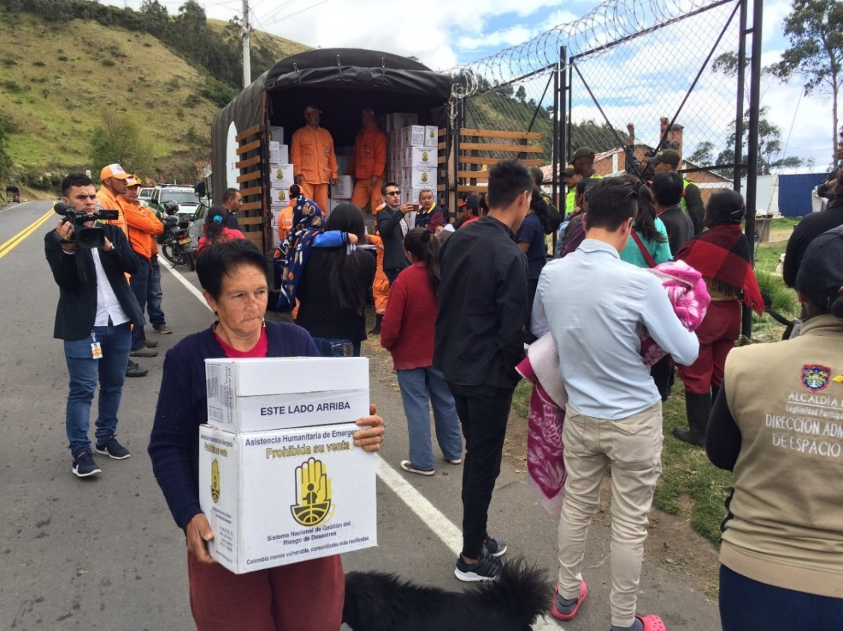
La Alcaldía de Pasto a través de la Dirección para la Gestión del Riesgo de Desastres, DGRD, con el apoyo de la Defensa Civil y la Policía Metropolitana de San Juan de Pasto, entregó ayuda humanitaria, a las familias damnificadas de la vereda San Francisco - Briceño, corregimiento de Mapachico, cuyas viviendas resultaron afectadas por los sismos del pasado martes 12 de junio.
Durante la jornada se entregaron paquetes alimentarios y elementos de aseo. Así mismo, la empresa de aseo EMAS, instaló 6 baterías sanitarias para el servicio de las familias de los sectores San Francisco – Briceño y Mapachico.
El Coordinador Operativo de la DGRD, Ricardo Méndez, explicó, “que gracias a la gestión adelantada por el alcalde Pedro Vicente Obando Ordoñez, estos mercados se entregarán durante tres meses, así como un subsidio de vivienda por el orden de los 250 mil pesos, para que la comunidad pueda afrontar esta situación prontamente y que sea de la mejor manera posible”.
Información: Director Gestión del Riesgo Darío Andrés Gómez. Celular: 3137082503 gestiondelriesgo@pasto.gov.co

Somos constructores de paz

SE HACE UN LLAMADO A LA CIUDADANÍA A ATENDER INFORMACIÓN DE FUENTES OFICIALES
Tras el Consejo Municipal para la Gestión de Riesgo de Desastres, se hizo un llamado a la ciudadanía a mantener la calma y atender únicamente a los comunicados que se emitan desde las fuentes oficiales y no replicar cadenas de información que no tienen veracidad.
El Alcalde de Pasto, Pedro Vicente Obando Ordóñez, dijo que este es propio del volcán y enfatizó en que la actividad continúa en alerta amarilla. “Son manifestaciones de placas tectónicas, pero eso tampoco quiere decir que no hay riesgos, por eso se debe ser cuidadosos y tener la solidaridad con las personas que han sido afectadas”
Carlos Andrés Bravo, Director de Gestión del Riesgo del Departamento, insistió en que la ciudadanía debe atender la información emitida por los organismos competentes, evitando que se genere pánico. “No podemos caer en que las redes sociales son las principales fuentes, debemos guiarnos con los comunicados que se emitan desde la Alcaldía de Pasto, Gobernación de Nariño, Bomberos, Servicio Geológico, Policía, Ejército; quienes son los encargados de brindar una información clara y pronta de la situación”, puntualizó.
Información: Director Gestión del Riesgo Darío Andrés Gómez. Celular: 3137082503 gestiondelriesgo@pasto.gov.co
Somos constructores de paz
ABIERTA CONVOCATORIA PARA LA INSTALACIÓN, ADMINISTRACIÓN Y MANTENIMIENTO DE 134 PARADEROS DEL SISTEMA ESTRATÉGICO DE TRANSPORTE PÚBLICO DE PASTO
La Alcaldía de Pasto convoca a personas naturales jurídicas y naturales a participar de la convocatoria para la instalación, administración y mantenimiento de 134 paraderos del Sistema Estratégico de Transporte Público de Pasto.
La convocatoria estará abierta por 15 días hábiles a partir del 06 de junio de 2018 y el Alcalde Pedro Vicente Obando Ordóñez, designará el equipo que recepcionará y evaluará las propuestas que se ajusten en los términos del decreto 0174, los cuales emitirán concepto y lista de elegibilidad según los puntajes que se hayan obtenido.
El decreto 0174 del 5 de junio de 2018, regula lo concerniente al aprovechamiento económico del espacio público por el uso temporal mediante amueblamiento urbano de paraderos para el Sistema Estratégico de Transporte Público.
El líder de operaciones de Avante, Darío Mauricio Guerrero, enfatizó en que los beneficiarios del licenciamiento de ocupación e intervención de espacio Público podrán realizar aprovechamiento económico del espacio público mediante Mobiliario Urbano con publicidad exterior visual, y estará obligado a garantizar continua y permanentemente el mantenimiento preventivo y correctivo de cada uno de los elementos del mobiliario urbano que se instalen en el espacio público.
La propuesta con base al convenio deberá ser entregada en la Subdirección Administrativa y Financiera de Avante – CAM Anganoy, en horario de oficina.
Los interesados pueden ampliar información en los siguientes links:
http://www.pasto.gov.co/index.php/decretos/decretos-2018?download=12070:dec_0174_05_jun_2018
https://www.contratos.gov.co/consultas/detalleProceso.do?numConstancia=17-12-7289343

Oficina de Comunicación Social
Alcaldía de Pasto

